**«Нравственно- патриотическое воспитание дошкольников**

**через игровую деятельности»**

**Цель:** совершенствование работы по нравственному воспитанию дошкольников в дошкольных учреждениях.

**Задачи:**

- повышать знания, профессиональную компетентность, педагогическое мастерство воспитателей в осуществлении задач нравственного воспитания.

- Обогатить педагогические умения воспитателей по нравственно-патриотическому воспитанию.

- Совершенствование работы по нравственно-патриотическому воспитанию дошкольников.

МАСТЕР КЛАСС «СТО ПУТЕЙ – СТО ДОРОГ»

Патриотическое воспитание подрастающего поколения – одна из самых актуальных задач нашего времени. Как пробудить в ребенке чувство любви к Родине? Именно «пробудить», потому что оно есть в каждой душе, и его надо взрастить, усилить. Нельзя заставить любить Отечество. Любовь надо воспитывать. Об этом говорили выдающиеся педагоги еще прошлого века К.Д. Ушинский, Л.Н. Толстой, В.А. Сухомлинский, они указывали на необходимость воспитания сознательных граждан, любящих свое отечество и способных его защищать. В своей педагогической деятельности мы всё делаем ради детей и их развития, помогая им через игру формировать представление своей Родине.

Цель моего мастер - класса показать подход к реализации темы нравственно - патриотического воспитания дошкольников посредством инновационной **игр****ы**. Сегодня я предлагаю вашему вниманию мастер - класс « СТО ПУТЕЙ И СТО ДОРОГ».

Для игры мне необходимы 6 помощников (участников). Россия огромная, богатая страна. Это единственная страна, которая располагается в двух частях света (Европе и Азии). В России много городов и дорог их соединяющих. Я приглашаю вас в путешествие. В каком городе мы окажемся узнаем только в конце пути.

1. Мешочек с вагончиками (жеребьевка). Поезд с номерами от 1 до 6. Первым начинает путешествие вагончик под номером 1 с пути
2. **ДОРОГА 1.**  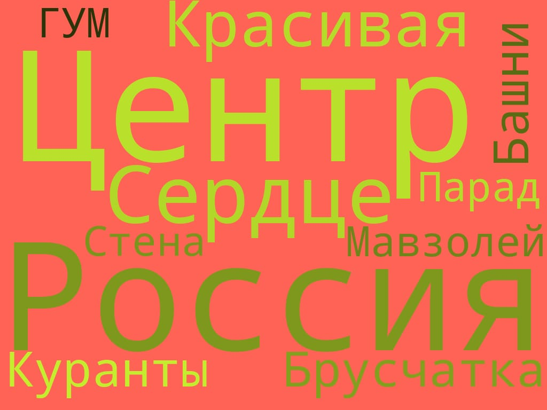

**ЗАДАНИЕ 1: ОБЛАКО СЛОВ**

Что же такое «Облако слов?»

Это схема взаимосвязанных одной темой слов. Опираясь на ключевые слова, подумайте и назовите какое место в нашей стране зашифровано. **(КРАСНАЯ** **ПЛОЩАДЬ)**. За правильный ответ вы продвигаете паровозик на полпути.

**ЗАДАНИЕ 2: БРОНЗОВЫЙ ПАМЯТНИК –**

**ВАМ НЕ ИГРУШКА,**

**ОН ВЕДЬ – ОРУДИЕ,**

**ЭТО – … (ЦАРЬ-ПУШКА)**

Царь Пушка и Красная площадь находятся в каком городе?

(В столице нашей Родины – МОСКВЕ)

**ИТОГ: Вы прибыли в столицу нашей Родины город МОСКВУ**

**ДОРОГА 2.**

Поезд под номером 2 отправляется со 2 пути .

**ЗАДАНИЕ 1:**

**- ЗАГАДКА:** Из разных стран

Художники картины привезли,

Чтоб их полотна дивные

Увидеть все могли.

Раньше был он для царей,

А теперь тут стал музей.

Это наш, это наш

Всем известный…(Эрмитаж )

**ЗАДАНИЕ 2. «НАЙДИ ЛИШНЕЕ»**

**(Исаакиевский собор, Разводные мосты, Останкинская башня, Медный всадник)** (сделать картинки).

**ИТОГ: Эрмитаж, Исаакиевский Собор, Разводные мосты, Медный всадник находятся в каком городе? (САНКТ ПЕТЕРБУРГ).**

**ИТОГ: Вы прибыли в город САНКТ – ПЕТЕБУРГ. ФИГУРКА «****САНКТ ПЕТЕРБУРГА»**

**ДОРОГА 3.**

Поезд под номером 3 отправляется с пути №3.

**ЗАДАНИЕ** 1: - Самовар (разрезные картинки). Собрать из частей целое).

**ЗАГАДКА**: **Изделие печатное**

**Очень ароматное (Тульский пряник. УГОСТИТЬ )**

**ИТОГ: ПРИБЫЛИ В ГОРОД ТУЛА. ФИГУРКА «САМОВАР» И УГОЩЕНИЕ ТУЛЬСКИЙ ПРЯНИК.**

**ДОРОГА 4.**

Вагончик под номером 4 отправляется с пути №4.

**ЗАДАНИЕ 1:** **Мешок с Новогодними игрушками.** Участник достает

новогодние игрушку, называет её. Когда достали все игрушки, подытожить: ЭТО ВСЁ НОВОГОДНИЕ ИГРУШКИ!

**В этом городе находится МУЗЕЙ НОВОГОДНЕЙ ИГРУШКИ.**

**ЗАДАНИЕ 2:** **«ЧЬИ ВЕЩИ?»** (С помощью фонарика узнаем чьи вещи за Снежинкой). Это вещи ДЕДА МОРОЗА)

**ИТОГ: ПРИБЫЛИ В ГОРОД ВЕЛИКИЙ УСТЮГ.**

**ФИГУРКА Д.МОРОЗА.****.**

**ДОРОГА 5.**

Поезд под номером 5 отправляется с пути №5.

**ЗАГАДКА 1:*СВОЙ ПУТЬ НАЧИНАЮ Я НА ВАЛДАЕ.  
СЛИВАЮСЬ  Я С КАМОЙ И В КАСПИЙ ВПАДАЮ.  
ОДНА ИЗ КРУПНЕЙШИХ РЕК В ЭТОМ В МИРЕ!  
СТАНОВЛЮСЬ С КАЖДЫМ ПРИТОКОМ ВСЁ ШИРЕ И ШИРЕ.***

***ЧТО ЭТО ЗА РЕКА?***

**ЗАДАНИЕ 2:**

**ОПРЕДЕЛИТЕ ГЕРБ КАКОГО ГОРОДА ПЕРЕД ВАМИ.**

Красный цвет – символ гордости и свободы, напоминание о том, что священная земля полита кровью защитников отечества.

Синий цвет - символ мудрости и духовного совершенства.

Белый цвет статуи – символ мира, благородства и справедливости.

ИТОГ**: ФИГУРКА «РОДИНА МАТЬ». ГОРОД ВОЛГОГРАД.**

**ДОРОГА 6.**

Поезд под номером 6 отправляется с пути №6.

**ЗАГАДКА1:**  **ЭТО ЧТО -ТО БОЛЬШОЕ**

**УТРОМ СЕРО- ГОЛУБОЕ,**

**ДНЕМ ОНО ЗЕЛЕНОЕ  
 ПЕННОЕ, СОЛЕНОЕ,**

**НУ, А НОЧЬЮ, ПРИ ЛУНЕ,**

**ЗОЛОТЫМ КАЗАЛОСЬ МНЕ. (МОРЕ)**

**ЗАГАДКА 2: ЧТО ЭТО ЗА ГЕРОИ: ЛЕОПАРД, ЗАЙКА И БЕЛЫЙ МИШКА? (**символы Олимпиады в Сочи в 2014 г.)

**ИТОГ: ГОРОД СОЧИ. МАГНИТ СОЧИ**

**ИТОГ:**

На этом наше путешествие окончилось. Давайте вспомним какие города мы сегодня посетили.(Москву, Санкт – Петербург, Тула, Великий Устюг, Волгоград, Сочи.) Благодарю за участие!

Сегодня я вам представила игру, которую можно использовать на разных этапах работы по патриотическому воспитанию.

Например, начать изучение городов России можно с родного города.

И тогда путешествие будет по улицам. Позже игру можно усложнить, путешествовать по другим городам. Ведь перед нами открыты «СТО ПУТЕЙ и СТО ДОРОГ!» Изучая, и путешествуя по ним, мы прививаем детям любовь к Родине. Благодарю за внимание!

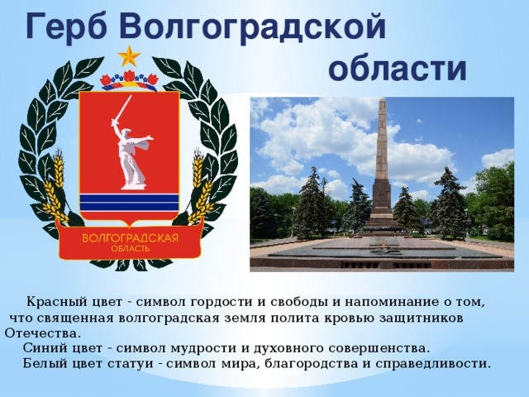

ГЕРБ ВОЛГОГРАДА

